Refrigeração e Ar condicionado
Sistemas de compressão a vapor de único estágio
por
Christian Strobel

"Existem três tipos de pessoas: as que sabem e as que não sabem contar...”
- Homer J. Simpson

INTRODUÇÃO

O sistema de compressão a vapor é o mais usado na prática. Neste sistema, o vapor é comprimido, condensado, tendo posteriormente sua pressão diminuída de modo que o fluido possa evaporar a baixa pressão.
Para entender um pouco melhor o conceito de refrigeração por compressão de vapor de um único estágio, imagine uma criatura que viva muito confortavelmente em um forno a 200ºC. Essa criatura acha que 200ºC é ótimo - a temperatura perfeita (assim como os humanos acham que 20ºC é ótimo). Se a criatura está em um forno a 200ºC, e se há um copo de água fervendo a 100ºC, o que esta criatura irá sentir a respeito da água? Ela irá sentir que esta água é realmente fria. Afinal, a água fervente é 100ºC mais fria do que os 200ºC que esta criatura acha confortável. Esta é a grande diferença.
Isto é exatamente o que acontece quando os humanos lidam com nitrogênio líquido. Nós sentimos que 20ºC é confortável. O nitrogênio líquido ferve a -195ºC. Então se você tem um pote de nitrogênio líquido em cima da mesa da sua cozinha, sua temperatura será de -195ºC, e irá evaporar - para você, é claro, será incrivelmente frio.
Geladeiras modernas usam um ciclo de regeneração para reutilizar o mesmo fluido refrigerante repetidamente. Você pode ter uma ideia de como isto funciona imaginando novamente esta criatura e seu copo de água. Ele pode criar um ciclo de renovação seguindo os seguintes passos:
- A temperatura do ar dentro do forno é de 200ºC. A água que evapora dentro do copo, permanece em 100ºC, produzindo muito vapor de 200ºC. Digamos que a criatura recolhe o vapor em um grande reservatório.
- Assim que toda a água evapora, ele pressuriza a água dentro de um recipiente de aço. No processo de pressurização, a temperatura fica em torno de 450ºC e permanece como vapor. De modo que agora o recipiente de aço é "quente" para a criatura, pois contém vapor a 450ºC.
- O recipiente de aço dissipa o excesso de calor para o ar do forno, e este finalmente volta a 200ºC. Neste processo, a alta pressão do vapor no recipiente se condensa em água pressurizada.
- Neste ponto, a criatura libera a água do recipiente de aço pressurizado para um pote, e ela imediatamente começa a evaporar, sua temperatura cai para 100ºC.
Repetindo estas quatro etapas, a criatura agora tem uma forma de reutilizar a mesma água repetidamente para gerar refrigeração.

CICLO DE REFRIGERAÇÃO DE CARNOT

Em 1824, um engenheiro francês, chamado Sadi Carnot, publicou um tratado denominado “Reflections of the Motive Power of Heat”. Neste trabalho Carnot concluiu que calor só pode gerar trabalho quando passa de uma fonte de alta para uma fonte de baixa temperatura. Além disso, ele concluiu que a quantidade de trabalho produzida é função direta da diferença de temperatura das fontes de calor envolvidas.
O trabalho de Carnot foi notável, especialmente porque a sua teoria foi desenvolvida no mínimo 20 anos antes da clássica experiência de James Prescott Joule, que demonstrou ser o calor uma forma de energia.
Embora Carnot tenha postulado que a quantidade de trabalho que pode ser obtida de uma dada quantidade de calor, é uma função da diferença de temperatura das fontes de calor envolvidas, ele não especificou a quantidade de trabalho que poderia ser obtida e nem especificou o ciclo de operação que pudesse obter a quantidade máxima de trabalho.
Todos os processos deste ciclo são ideais (reversíveis):
- Não existe atrito;
- Não existe troca de calor com diferença finita de temperatura;
- As trocas de calor envolvidas são somente as indicadas no ciclo. Os processos do ciclo de refrigeração de Carnot (fig. 1a) são:
- compressão adiabática, 1-2;
- liberação isotérmica de calor, 2-3;
- expansão adiabática, 3-4;
- admissão isotérmica de calor, 4-1.
Todos os processos do ciclo de Carnot são reversíveis. Conseqüentemente os processos 1-2 e 3-4 são isoentrópicos. O ciclo de refrigeração de Carnot está representado no diagrama, T-s conforme ilustra a (fig. 1b).
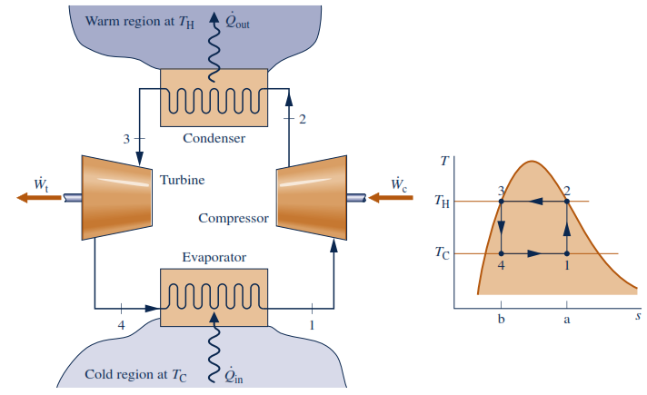
Figura 1: (a) Ciclo de refrigeração de Carnot e (b) Diagrama T-s correspondente
1º Corolário de Carnot: Não existe ciclo de refrigeração com coeficiente de performance, COP mais alto do que um ciclo reversível, desde que opere entre as mesmas temperaturas.

2º Corolário de Carnot: Todos os ciclos reversíveis que trabalham entre as mesmas temperaturas apresentam o mesmo COP.
Na (fig. 1b), o coeficiente de performance, COP, do ciclo reversível de Carnot é uma função das temperaturas absolutas do espaço refrigerado (evaporação), T_{e} e a atmosfera (condensação), T_{c}.

$$β= COP_{R}=\frac{útil}{gasto}=\frac{Carga de refrigeração}{Trabalho líquido}$$

Para processos reversíveis: $dQ=T.dS$, onde:

$$β= COP_{R}=\frac{Q_{e}}{W_{liq}}=\frac{Q_{e}}{Q_{c}-Q_{e}}=\frac{T_{e}.ΔS}{\left(T_{c}.ΔS\right)-(T_{e}.ΔS)}=\frac{T_{e}}{T_{c}-T_{e}}$$

Conclui-se que para otimizar o COP, deve-se optar por:
- Uma temperatura de evaporação, T_{e} tão alta quanto possível;
- Uma temperatura de condensação, T_{c} tão baixa quanto possível.
Uma bomba de calor usa os mesmos equipamentos que um sistema de refrigeração, entretanto a finalidade é aquecer e não resfriar, neste caso o COP da bomba de calor seria dado por:

$$γ= COP_{BC}=\frac{útil}{gasto}=\frac{Carga de aquecimento}{Trabalho líquido}$$

Para processos reversíveis: $dQ=T.dS$, onde:

$$γ= COP_{BC}=\frac{Q_{c}}{W_{liq}}=\frac{Q_{c}}{Q_{c}-Q_{e}}=\frac{T_{c}.ΔS}{\left(T_{c}.ΔS\right)-(T_{e}.ΔS)}=\frac{T_{c}}{T_{c}-T_{e}}$$
Convém ressaltar que o ciclo esquematizado, na (fig. 1b) não é um ciclo de Carnot e sim um ciclo quadrangular no diagrama T-s.
Caso o controle sobre T_{c} e T_{e} fosse completo, T_{c} =T_{e} e COP = ∞. Tal fato, na prática, não é verdadeiro o que será demonstrado a seguir:
- Os limites de variação das temperaturas, T_{c} e T_{e} são impostas pelo sistema de refrigeração (condições de funcionamento).
Para que ocorra liberação de calor no condensador, T_{c} deve ser maior que a temperatura do meio, T_{q}.
De forma análoga, para que ocorra absorção de calor no evaporador, T_{e} deve ser menor que a temperatura do meio, T_{f}.
Para que o COP seja máximo deve-se fazer o ∆T tão pequeno quanto possível, e isto se consegue aumentando ou a área do trocador de calor ou o coeficiente global de transferência de calor ou ambos, pois:

$$Q=A↑ . U↑.ΔT↓$$

- 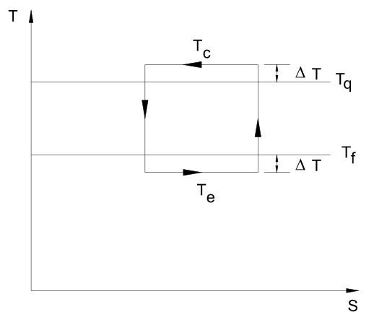
Figura 2: Exigências de temperatura impostas sobre um ciclo de refrigeração

Na prática, o ∆T será sempre diferente de zero, pois para que ∆T=0, U ou A deverão tender a infinito, o que faz com que os custos tendam a infinito.

CICLO ELEMENTAR DE REFRIGERAÇÃO

A utilização apropriada de temperatura, pressão e calor latente de vaporização torna possível a refrigeração mecânica. A maneira mais elementar do sistema de refrigeração vê-se ilustrada na (fig. 3). O refrigerante é evaporado na câmara A, absorvendo suficiente calor do ar circundante para prover o necessário calor latente de vaporização.
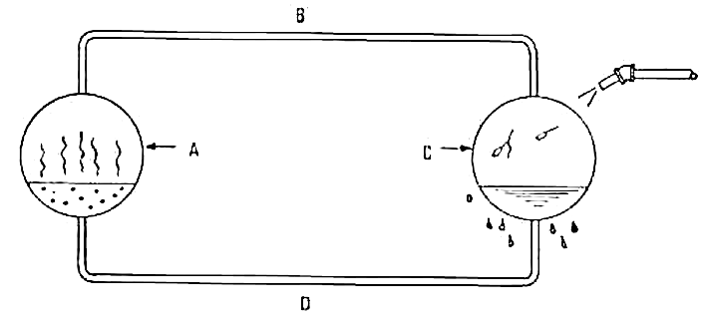
Figura 3: Ciclo elementar de refrigeração

O vapor criado pelo refrigerante em evaporação passa através do tubo B para a câmara C onde uma corrente de água, passando sobre a parte exterior da câmara absorve o calor latente fazendo com que o gás se condense num líquido. Este líquido corre através do tubo D retornando a câmara de evaporação A.
Enquanto o esquema mostrado na (fig. 3) ilustra a utilização de calor latente para absorção e rejeição de calor, um pouco mais de consideração revelará que o sistema acima exposto é pouco prático. Calor tem sempre de fluir de um meio mais quente para um mais frio e, portanto, a água de refrigeração que corre sobre a câmara C tem de ser mais fria do que o gás a ser condensado porque, do contrário, não poderia passar qualquer calor do gás para a água. Se a água estiver tão fria pode ser usada diretamente na câmara A e não é necessário refrigerante.
Infelizmente a temperatura da água ou ar disponível para fins de condensação é geralmente tão alta, ou mais alta, do que a temperatura do ar que circunda o evaporador. Isto exige que seja encontrada uma maneira de fazer com que o gás condense a uma temperatura muito mais alta do que do líquido em evaporação. A solução reside em aumento da pressão na câmara C porque aumento de pressão sobre um fluido eleva o ponto de ebulição ou temperatura de condensação.
Se um refrigerante volátil é disponível em forma líquida, ele absorverá calor ao evaporar ou mudar para vapor. É esta mudança de estado que realiza o efeito de resfriamento em um ciclo de refrigeração.
Se for permitido a um refrigerante que expanda através de uma serpentina esfriadora que está aberta para a atmosfera, o refrigerante absorve calor do ar circundante e evapora a uma temperatura correspondente a pressão atmosférica (101,325 kPa). Com refrigerante R-22, esta seria de –40,8°C (fig. 4).
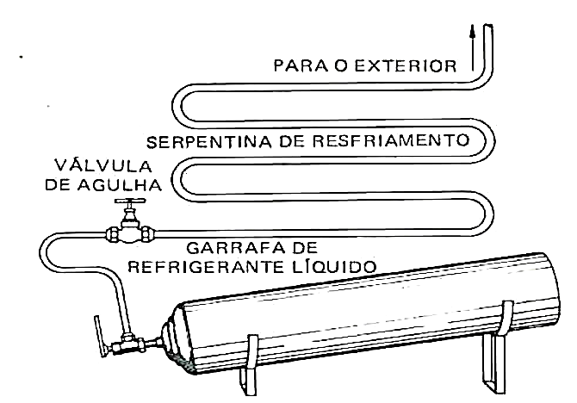
Figura 4: Ciclo simples de resfriamento

Como a evaporação realiza o resfriamento, a parte do equipamento em que a evaporação acontece, ou seja, onde é feito o frio, é conhecida como evaporador.

CICLO SATURADO SIMPLES DE COMPRESSÃO A VAPOR

Se o vapor de refrigerante do evaporador fosse tão somente passado em uma câmara ou tanque (fig. 3), a pressão na câmara iria aumentar até que equilibrasse com a pressão da fonte do suprimento de refrigerante, correspondente a temperatura ambiente, e o efeito de refrigeração iria parar. Portanto, é necessário remover continuamente o vapor de refrigerante, tão rapidamente quanto seja formado para manter pressão apropriada, e, consequentemente, a temperatura de saturação e ebulição no evaporador. Esta é a função do compressor.
Os componentes do ciclo mostrado na (fig. 4) poderiam prover refrigeração ou resfriamento. Entretanto, tal arranjo seria de operação muito dispendiosa, pois o refrigerante seria perdido. Portanto, equipamento adicional é necessário ser usado para recuperar o refrigerante, de forma que os fluídos voláteis sejam constantemente mantidos em operação sem perdas.
Por questões de conveniência e economia, os sistemas de refrigeração mecânicos foram desenvolvidos para baixas temperaturas, onde foi introduzido o compressor e o condensador no sistema para permitir a utilização contínua do refrigerante, (fig. 5).
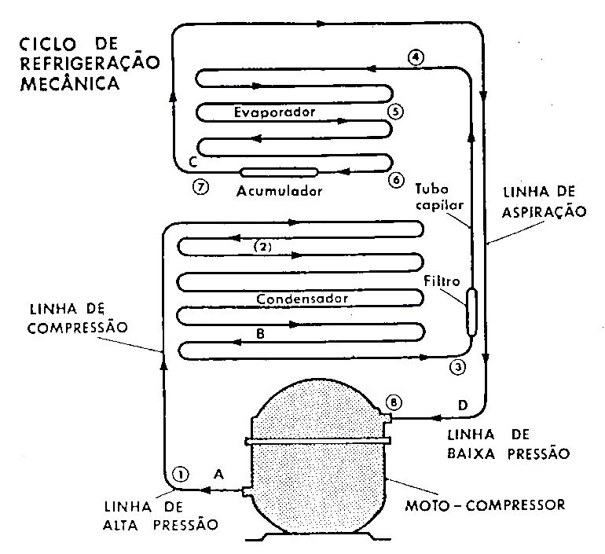
Figura 5: Ciclo de refrigeração
O custo derivado da compressão e condensação do refrigerante vaporizado é muitíssimo inferior ao custo de aquisições contínuas de refrigerante para substituir o que se perderia.

Componentes do ciclo de refrigeração

Sistemas de refrigeração mecânicos empregam vários processos individuais para produzir um ciclo de refrigeração contínuo capaz de manter a temperatura de um espaço em condições precisas. Um diagrama esquemático de um sistema de refrigeração simples é mostrado na (fig. 5) os componentes principais do sistema mostrados neste diagrama são:
- EVAPORADOR: É um trocador de calor que recebe o refrigerante líquido a baixa pressão. Ao longo da tubulação do evaporador o líquido vaporiza absorvendo calor do espaço interno da câmara. Para que aconteça o fluxo de calor da câmara para o evaporador, o evaporador deve ser mantido a temperatura inferior à da câmara. A diferença de temperatura entre o evaporador e a câmara será denominada "∆T" e é muito importante principalmente para o controle da umidade relativa no interior da câmara. O refrigerante quando deixa o evaporador se encontra na forma de vapor.
- LINHA DE ASPIRAÇÃO OU DE SUCÇÃO: É a tubulação frigorífica usada para transportar o vapor frio, ligando o evaporador ao compressor e teoricamente se admite que o refrigerante atravesse essa linha sem trocar calor. Na prática, apesar do isolamento, o vapor frio que passa pela tubulação da linha de sucção absorve calor do espaço externo.
- COMPRESSOR: Trata-se de um dispositivo eletromecânico que é usado para desenvolver e manter o fluxo do fluido através do sistema de refrigeração. O vapor frio flui do evaporador para o compressor onde a pressão é elevada por uma transferência de energia cinética. Este processo eleva a temperatura de saturação do vapor para um nível que permite o vapor condensar a temperaturas ambientes normais. O refrigerante flui pelos componentes restantes no sistema e retorna para o evaporador onde o ciclo é repetido.
- LINHA DE DESCARGA: É a tubulação frigorífica usada para transportar o vapor superaquecido a alta pressão, ligando o compressor ao condensador e teoricamente vamos admitir que o vapor a alta pressão e temperatura atravessam essa linha sem trocar calor. Na prática o vapor elimina calor para o ambiente externo.
- CONDENSADOR: É um trocador de calor que recebe o vapor a alta pressão e temperatura e provoca a sua condensação retirando calor do mesmo através de um meio condensante, em geral, água ou ar.
- RESERVATÓRIO DE LÍQUIDO: Trata-se de um tanque que recebe o refrigerante líquido do condensador e o armazena, criando um selo de líquido entre o condensador e o dispositivo medidor. Isto impede a passagem de vapor para o dispositivo medidor e permite uma provisão constante de refrigerante líquido para o dispositivo medidor sob todas as condições de variação da carga.
- LINHA DE LÍQUIDO: É a tubulação frigorífica usada para transportar o líquido quente a alta pressão, ligando o reservatório de líquido ao dispositivo medidor.
- DISPOSITIVO MEDIDOR, CAPILAR ou DISPOSITIVO DE EXPANSÃO: Tem por função reduzir a pressão do líquido na entrada do evaporador, sendo o elemento que controla o fluxo de refrigerante através do evaporador baseado na demanda de carga térmica. Admite-se que no dispositivo medidor o líquido não troca calor com o exterior.
À medida que o líquido quente passa através do dispositivo medidor, parte dele expande-se em gás e esfria o líquido restante. O líquido quente se transforma em líquido frio.
Um ciclo de compressão a vapor de refrigeração é um processo termodinâmico em que um fluido refrigerante é vaporizado, comprimido e condensado através de um ciclo contínuo para permitir refrigerar um determinado espaço.
O ciclo saturado simples é formado por quatro processos fundamentais: expansão, vaporização, compressão e condensação. Nestes processos, o refrigerante passa por mudanças em sua pressão, temperatura e/ou fase.

Diagrama Pressão-Entalpia, P-h

As propriedades termodinâmicas dos refrigerantes podem ser representadas em um diagrama P-h, criado por Richard Mollier ou através de um diagrama log P-h, criado por H. L. Callendar, onde a forma do diagrama foi mudada para aumentar a facilidade de uso.
Observa-se que para baixas pressões, afastado do ponto crítico, o comportamento é de gás ideal, c_{p} = dh/dT.
A entalpia depende somente da temperatura, observa-se que as linhas de temperaturas tornam-se verticais.
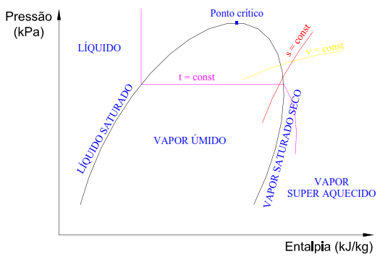
Figura 6: Esquema do diagrama p-h

Dados termodinâmicos: Tabelas e Cartas

Um único valor de temperatura de saturação ou pressão absoluta pode locar pontos sobre as linhas de saturação e consequentemente podendo ser apresentados através de tabelas.
Convenções para o estado de referência (zero):
- Sistema Internacional, h₁=200 kJ/kg e s₁=1,0 kJ/kg K, T=0°C.
- Tab. em un. inglesas, h₁ e s₁=0, T=-40°F.
- Tab. em un. européias (métricas), h₁=100 kJ/kg e s₁=1 kJ/kg.K, T=0°C.
- W. C. Reynolds apresenta referência variável para diversas substâncias como forma de facilitar a integração das equações.
- Sólido cristalino, h₀ e s₀=0, T=0°K, evita valores negativos, pois fornece valores muito elevados, grande número de dígitos.
As tabelas apresentam valores para a saturação ou para região de superaquecimento, neste caso as tabelas de superaquecimento são para as mesmas pressões das tabelas de saturação.
O uso das cartas é ótimo para o entendimento dos problemas, porém bastante reduzido para a realização de cálculos.

Processos do ciclo de refrigeração

Um esquema do equipamento de refrigeração para o ciclo básico de compressão a vapor é ilustrado na (fig. 6), junto com o diagrama p-h.
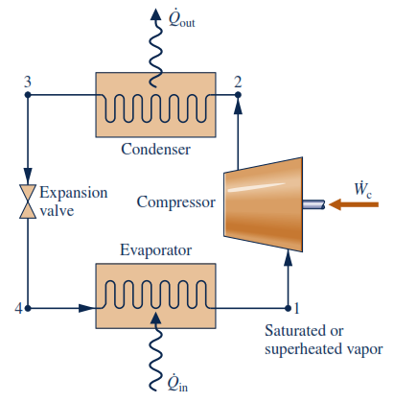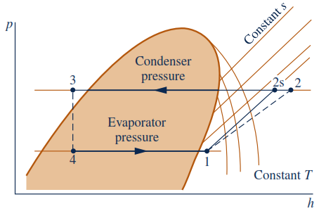
Figura 6: Esquema do ciclo de refrigeração e o diagrama p-h

Para entender o ciclo de refrigeração de compressão a vapor corretamente, é necessário considerar inicialmente cada processo em separado. Uma vez que os processos individuais são compreendidos, eles são analisados em relação aos outros processos que compõem o ciclo. Entender o inter-relacionamento que acontece entre os processos é necessário porque mudanças em um processo produzem mudanças nos outros processos que compõem o ciclo de compressão a vapor.
Inicialmente faz-se uma análise considerando o ciclo teórico de compressão de vapor, simples e saturado, começando-se pelo reservatório de líquido. Admite-se inicialmente o refrigerante na forma líquida, a alta pressão e temperatura armazenado no reservatório de líquido. Dai o líquido vai através da linha de líquido até o dispositivo medidor. Admitamos que na linha de líquido o refrigerante não sofra qualquer alteração em pressão, temperatura, etc. A seguir, descrevem-se os estados termodinâmicos do refrigerante em cada processo.
Expansão (Processo 3-4): A passagem do refrigerante pelo dispositivo medidor é adiabática irreversível (isoentálpica, h₃=h₄). Apesar de não acontecer troca de calor com o exterior, parte do refrigerante vaporiza absorvendo calor do restante da massa líquida. Assim, na saída do dispositivo temos uma mistura de líquido e vapor sob temperaturas e pressões inferiores àquelas da entrada no dispositivo medidor (p₄ < p₃ e T₄ < T₃), devido ao pequeno orifício do dispositivo. O volume específico aumenta devido à formação do vapor ($ν_{4}$ > $ν_{3}$). O ponto 4 pode ser determinado com o auxílio do título, x₄.

$$x_{4}=\frac{m_{v,4}}{m_{t,4}}$$
$$v_{4}=v_{ls,4}+x_{4}\left(v_{vs,4}-v_{ls,4}\right)$$

Vaporização (Processo 4-1): O refrigerante entra no evaporador numa mistura líquido e vapor com baixa pressão e temperatura. Passando pela tubulação do evaporador a massa líquida vai absorvendo calor (carga térmica) do interior da câmara e vaporizando. Na saída do evaporador temos apenas vapor saturado. Admite-se que a passagem pelo evaporador é isotérmica e isobárica. Do evaporador o vapor é dirigido à linha de sucção onde, teoricamente, nenhuma transformação ocorre.
Compressão (Processo 1-2): No compressor o vapor entra com baixa pressão e temperatura. Recebe energia pela compressão (calor de compressão) e sai do compressor a alta temperatura e alta pressão. A compressão é adiabática reversível (isoentrópica, s = constante). Não há atrito e troca de calor entre o compressor e o vapor.
Condensação (Processo 2-3): Admitamos que o vapor não sofra quaisquer alterações na linha de descarga. No condensador o vapor perde calor para o meio condensante (ar ou água) e sai do condensador na forma líquida. Admitimos que no condensador a evolução seja isobárica. Quanto à temperatura devemos admitir duas etapas: Quando o vapor entra no condensador ele está superaquecido e deve ser resfriado até a temperatura de saturação; depois acontece a condensação e a temperatura não mais varia.

Cálculos no Ciclo Saturado Simples

Durante o ciclo, trabalho é entregue no compressor e ocorre transferência de calor em vários pontos do ciclo (evaporador, condensador, compressor e tubulações).
Aplicando a 1ª Lei da Termodinâmica, para todo o ciclo, obtém-se:
$$ΔE=\dot{Q}-\dot{W}=0$$
$${\dot{W}}_{cp}={\dot{Q}}_{e}+{\dot{Q}}_{c}+{\dot{Q}}_{cp}+{\dot{Q}}_{tub}$$
Onde
${\dot{Q}}_{e}$ = Capacidade de refrigeração
${\dot{Q}}_{c}$ = Taxa de transferência de calor no condensador
${\dot{Q}}_{cp}$ = Taxa de transferência de calor no compressor
${\dot{Q}}_{tub}$ = Taxa de transferência de calor nas tubulações
${\dot{W}}_{cp}$ = Potência consumida pelo compressor
Aplicando a 1ª Lei da Termodinâmica, para cada componente do ciclo (fig. 7), obtém-se:

$$\frac{dE}{dt}=\dot{Q}-\dot{W}+\sum{{\dot{m}}_{e}\left(h_{e}+\frac{w_{e}^{2}}{2}+gz_{e}\right)}-\sum{{\dot{m}}_{s}\left(h_{s}+\frac{w_{s}^{2}}{2}+gz_{s}\right)}$$

Considerando ainda as seguintes hipóteses:
- Sistema em regime permanente;
- Uma entrada e uma saída por componente;
- ∆E_{c} e ∆E_{p} desprezíveis;
- Tubulações adiabáticas;
- Compressão adiabática reversível;
- Válvula de expansão (dispositivo medidor) adiabático devido à pequena área de troca térmica;
- Quanto à variação de energia cinética ser desprezível, sabe-se que no interior do orifício da válvula de expansão ocorre uma considerável variação de energia cinética. Tal fato pode ser observado quando se utiliza um tubo capilar como dispositivo medidor. Entretanto se a superfície de controle for traçada afastada do orifício, onde a energia cinética já foi dissipada por efeitos viscosos, tal aproximação é razoável.

Desta forma, chega-se a:

$$\dot{Q}-\dot{W}+\dot{m}.\left(h_{e}-h_{s}\right)=0$$

A seguir mostram-se as equações para os cálculos no ciclo saturado simples utilizando-se as hipóteses simplificadoras anteriormente mencionadas e o diagrama p-h dos cálculos no ciclo (fig. 7).
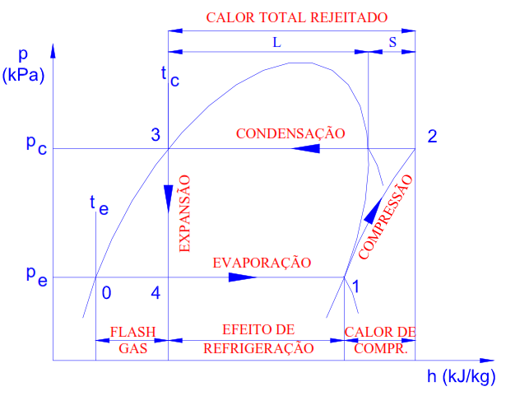
Figura 7: Processos plotados no diagrama p-h

Efeito de Refrigeração: Quantidade de calor que cada unidade de massa de refrigerante absorve do espaço refrigerado, no evaporador.
$$ER=h_{1}-h_{4} \left[\frac{kJ}{kg}\right]$$
Capacidade de refrigeração (Carga Térmica): É a quantidade de calor que deve ser removida na unidade de tempo.
$${\dot{Q}}_{e}=\dot{m}\left(h_{1}-h_{4}\right)=\dot{m}\left(h_{1}-h_{3}\right)$$
A superfície de controle pode envolver o evaporador e o dispositivo medidor. Neste caso as pequenas trocas de calor que ocorrem no dispositivo medidor, já estão incluídas no valor da capacidade de refrigeração.

Vazão mássica de refrigerante: É a quantidade de refrigerante que circula por hora.
$$\dot{m}=\frac{{\dot{Q}}_{e}}{h_{1}-h_{4}}$$

Deslocamento volumétrico do compressor: O fluxo de massa, $\dot{m}$, está relacionado com o deslocamento volumétrico do compressor, que é dado por:
$$\dot{V}=\dot{m} ν_{1}$$
Onde,

$\dot{V}=f (número de cilindros, curso, diâmetro e rotação)$

Perda de efeito refrigerante (Flash Gás): À medida que o refrigerante flui através do dispositivo medidor para a baixa pressão do evaporador, o líquido resfria para a temperatura de saturação correspondente a essa pressão mais baixa. Para realizar, este resfriamento, o líquido deve ceder calor, e este é cedido para o meio mais próximo, que são as moléculas de refrigerante adjacentes. Ao ceder este calor a uma pressão mais baixa, ocorre a vaporização de parte do refrigerante até o ponto em que a mistura de vapor e líquido tenha atingido a temperatura de saturação correspondente a esta pressão mais baixa. O vapor resultante desta evaporação é conhecido como "Flash Gas". h₀ é a entalpia de líquido saturado para a pressão de baixa.

$$ER_{perda}=h_{4}-h_{0}$$

Potência de compressão:

$${\dot{W}}_{cp}={\dot{Q}}_{cp}+\dot{m}\left(h_{2}-h_{1}\right)$$

Em alguns compressores, $\frac{{\dot{Q}}_{cp}}{\dot{m}}$ é pequeno quando comparado com (h₂-h₁), assim, para compressão adiabática:

$${\dot{W}}_{cp}=\dot{m}\left(h_{2}-h_{1}\right)$$
Se além de adiabática a compressão for também reversível, a entropia permanece constante, s₂=s₁. A compressão reversível não existe na prática, portanto a potência consumida por um compressor real, pode então ser dada por:
$${\dot{W}}_{cp,real}=\frac{{\dot{W}}_{cp}}{η_{cp}}$$
Onde a eficiência isentrópica para compressores pequenos é de 50% e para compressores grandes é de 80%.

Calor liberado pelo condensador:

$${\dot{Q}}_{c}=\dot{m}(h_{3}-h_{2})$$

Coeficiente de performance: É uma expressão usada para avaliar a performance de um sistema de refrigeração.
- Para uma Máquina Frigorífica:
$$COP_{R}=\frac{{\dot{Q}}_{e}}{{\dot{W}}_{cp}}=\frac{h_{1}-h_{4}}{h_{2}-h_{1}}$$
- Para uma Bomba de Calor:
$$COP_{BC}=\frac{{\dot{Q}}_{c}}{{\dot{W}}_{cp}}=\frac{h_{2}-h_{3}}{h_{2}-h_{1}}$$
Temperatura de vaporização: A temperatura de evaporação, T_{e} é obtido pela diferença entre a temperatura interna da câmara, T_{i}, e da diferença de temperatura.
$$T_{e}=T_{i}-ΔT$$
A eficiência do ciclo refrigerante de compressão a vapor varia consideravelmente tanto com a temperatura de vaporização como com a de condensação. Das duas, a temperatura de vaporização tem, até este ponto, o efeito maior. Comparando dois ciclos semelhantes, nota-se que o efeito refrigerante por unidade de massa de refrigerante circulado é maior para o ciclo que tem temperatura de vaporização mais elevada.
Temperatura de condensação: A temperatura do meio de condensação, T_{c} (a ar ou a água) para a qual o calor flui no condensador, determina a temperatura na qual ocorrerá a condensação. À medida que ele retira calor do refrigerante, a temperatura do meio de condensação sobe. De forma a manter o fluxo de calor, a temperatura do refrigerante no condensador deve estar sempre acima da temperatura do meio.
- Para o ar: T_{c} = Temperatura de bulbo seco do ar externo mais 10°C;
- Para a água: T_{c} = Temperatura da água mais 5°C.
Embora as variações na eficiência do ciclo com mudanças na temperatura de condensação não sejam tão grandes como as provocadas pelas mudanças na temperatura de evaporação, elas não deixam de ser importantes. Geralmente, se a temperatura de evaporação permanece constante, o rendimento do ciclo diminui conforme a temperatura de condensação aumenta.
Pelo que é evidente o sistema refrigerante deve ser sempre projetado para operar na mais alta temperatura possível de evaporação. Embora o efeito da temperatura de condensação sobre a capacidade e eficiência do ciclo de refrigerante seja consideravelmente menor que o efeito da temperatura de evaporação, aquele último sempre pode ser mantido tão baixo como desejável.

Temperatura de descarga do compressor: Temperatura na qual o vapor sai do compressor. O vapor que sai do compressor está sempre em um estado de superaquecimento.

Pressão de condensação: É sempre a pressão de saturação correspondente à temperatura da mistura líquido-vapor no condensador.

Pressão de vaporização: É sempre a pressão de saturação correspondente à temperatura da mistura líquido-vapor no evaporador.

CICLO REAL DE COMPRESSÃO A VAPOR

As suposições feitas para um ciclo saturado simples não são verdadeiras para ciclos reais de vapor a compressão. Os efeitos do superaquecimento e do subresfriamento, associados à queda de pressão nas tubulações frigoríficas, condensador e evaporador resultante do fluxo de refrigerante através destes elementos, foram ignorados na análise do ciclo saturado básico. Considerando que estes efeitos acontecem em processos reais de refrigeração, eles não podem ser negligenciados em uma análise de um sistema real.

Superaquecimento do Vapor de Sucção

O superaquecimento, SA (fig. 8) consiste na diferença entre a temperatura de sucção, T_{s} e a temperatura de evaporação saturada, T_{e}.
$$SA=T_{s}-T_{e}$$
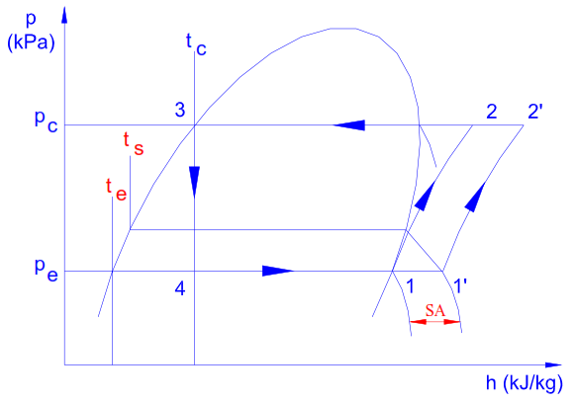
Figura 8: Diagrama p-h do superaquecimento no ciclo de refrigeração

No ciclo saturado simples é assumido que o vapor chega ao fim do evaporador na forma de vapor saturado. Assume-se, também, que o vapor passa toda a linha de sucção na forma de vapor saturado e assim chega ao compressor, estes fatos raramente acontecem na prática. O que ocorre normalmente é que depois que o líquido refrigerante tiver vaporizado completamente no evaporador, o vapor saturado frio, continuará geralmente a absorver calor e, deste modo, o vapor atinge o compressor na forma de vapor superaquecido.
O superaquecimento do vapor pode ocorrer (fig. 9):
- Na parte final do evaporador (dentro da câmara);
- Na tubulação da linha de sucção instalada dentro da câmara;
- Na tubulação da linha de sucção instalada fora da câmara;
- Em um trocador de calor fora da câmara.
Nos dois primeiros casos o vapor superaquece à custa de calor retirado do interior da câmara e produz resfriamento útil, enquanto que, nos dois últimos casos o calor que superaquece o vapor não vem do interior da câmara e não produz resfriamento útil.
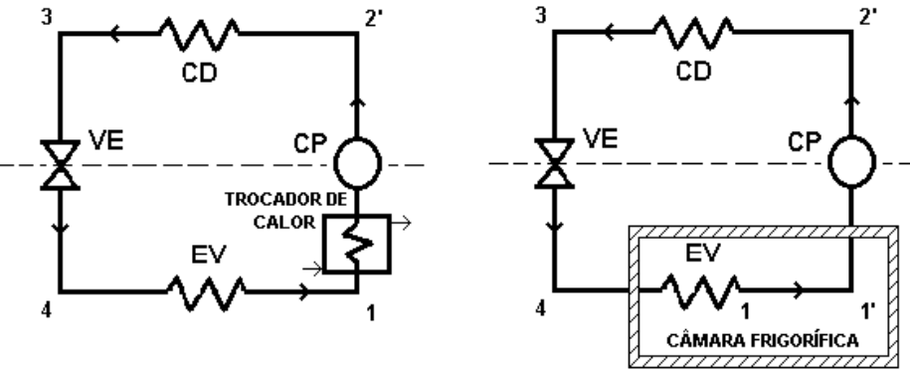
Figura 9: Superaquecimento no ciclo de refrigeração

Superaquecimento com resfriamento útil: Neste caso o calor absorvido pelo vapor provoca um aumento do efeito refrigerante. Assim, para atender a mesma carga térmica o sistema pode operar com menor massa de refrigerante.
No ciclo com superaquecimento o coeficiente de eficácia é maior se o aumento do efeito refrigerante é mais acentuado do que o aumento do calor de compressão por unidade de massa.

Superaquecimento sem resfriamento útil: Neste caso não há alteração do efeito refrigerante e consequentemente também não há alteração na massa de refrigerante que circula por minuto.
Normalmente o superaquecimento do vapor é necessário e até desejável, pois evita entrada de líquido no compressor, provocando uma compressão úmida que provoca, por sua vez, problemas mecânicos no compressor. Também, é fácil concluir que o superaquecimento mais conveniente é aquele que acontece produzindo efeito de resfriamento útil, razão pela qual se deve isolar a linha de sucção.
O isolamento da linha de sucção também evita a condensação e congelamento da umidade do ar ambiente sobre os tubos da linha de sucção. Já o superaquecimento que acontece no evaporador ou na linha de sucção no interior da câmara deve ser controlado de forma que não seja exagerado, pois aí, teríamos grande parte do evaporador, tomado por vapor, cujo coeficiente de transmissão de calor é menor do que o do líquido. Tal fato provoca a necessidade, de um evaporador de maior área de troca térmica. Além disso, o vapor frio também serve para resfriar o compressor.

Subresfriamento do Líquido Refrigerante

O subresfriamento, SR (fig. 10) consiste na diferença entre a temperatura de condensação saturada, T_{c} e a temperatura da linha de líquido, T_{l}.
$$SR=T_{c}-T_{l}$$

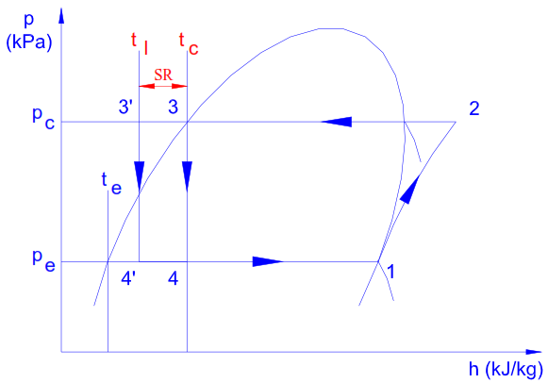
Figura 10: Diagrama p-h do subresfriamento no ciclo de refrigeração

No ciclo saturado simples admitimos que o líquido refrigerante chega ao dispositivo medidor na forma de líquido saturado. Em termos práticos isto dificilmente ocorre, pois o líquido "quente" que deixa o condensador tende a perder calor e se tornar sub-resfriado.
O subresfriamento pode acontecer em vários lugares:
- No reservatório de líquido;
- Na linha de líquido;
- No final da tubulação do condensador;
- Em um trocador de calor colocado em série ou paralelo com o condensador (se este for resfriado a água).
Observando o diagrama da (fig. 10) pode-se concluir:
- O ciclo com subresfriamento apresenta efeito refrigerante maior do que o ciclo saturado, consequentemente, no ciclo com subresfriamento tem-se menor massa de refrigerante para a mesma carga térmica;
- O volume específico do vapor aspirado pelo compressor é o mesmo nos dois ciclos, entretanto, no ciclo com subresfriamento teremos menor volume de vapor aspirado devido à redução de massa;
- A potência teórica de compressão do ciclo com subresfriamento também é menor devido à redução da massa, já que o calor de compressão por unidade de massa é o mesmo;
- Se o subresfriamento ocorrer fora do condensador, o calor liberado no condensador será menor no ciclo com subresfriamento devido à redução da massa.
Com o aumento do efeito refrigerante e com a não alteração do calor de compressão por unidade de massa, o ciclo com subresfriamento apresenta maior coeficiente de desempenho. Além disso, no dimensionamento da linha de líquido, o subresfriamento pode ser usado para compensar as quedas de pressão devido ao atrito e os trechos verticais ascendentes, antes de ocorrer à vaporização do líquido refrigerante.
A (fig. 11) ilustra um ciclo real de um equipamento de ar condicionado resfriado a ar e trabalhando com o refrigerante R-22.

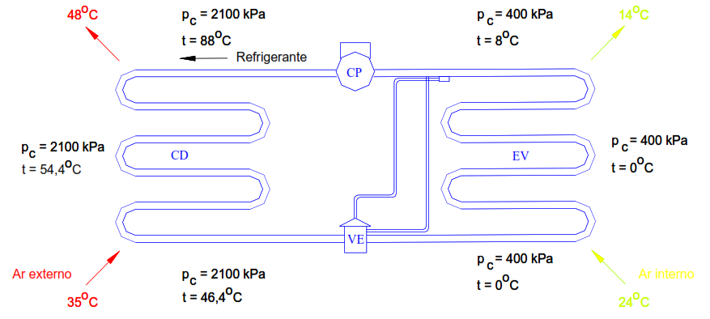
Figura 11: Ciclo real de um equipamento de ar condicionado

Partindo da descarga do compressor, temos o refrigerante no estado de vapor superaquecido na temperatura de 88°C a 2100 kPa. Ao chegar no condensador, o refrigerante fica em contato com o ar externo que entra no condensador á 35°C, saindo a 48°C. A quantidade de calor sensível, que o ar recebeu e fez com que aumentasse sua temperatura, vem do refrigerante que se transforma de vapor em líquido trocando calor latente.
Durante a condensação a pressão continua 2100 kPa e a temperatura permanece em 54,4°C. Ao sair do condensador, o refrigerante está totalmente no estado líquido com pressão de 2100 kPa e temperatura de 46,4°C. Note que este valor é inferior à temperatura de saturação de evaporação, de 54,4°C, significando que, além de condensar, ocorreu o abaixamento de temperatura, e com essas condições entra na válvula de expansão.
Saindo da válvula, o refrigerante ainda se encontra no estado líquido, mas sua pressão e temperatura mudam passando a ser respectivamente 400 kPa e 0°C.
Entrando no evaporador, o refrigerante circulará em contato com o ar a ser resfriado, que entra a 24°C e sai a 14°C, sendo o calor retirado do ar transferido para o refrigerante, provocando sua evaporação à pressão de 400 kPa e a temperatura de 0°C.
Na saída do evaporador, verificamos que a pressão permanece com o mesmo valor, mas a temperatura passa a 8°C. Como aconteceu no condensador, percebemos que há á uma diferença entre a temperatura de mudança de estado e a que efetivamente sai da serpentina, a qual, para o nosso caso é de 8°C (54,4 - 46,4 = 8 e 8 - 0 = 8).
Essa diferença é importante e deve ocorrer para garantir a segurança de que o refrigerante, ao atravessar as serpentinas, mude totalmente de estado.

Cálculo do Subresfriamento e do Superaquecimento em um equipamento de ar condicionado

Equipamentos necessários para medição:
- Manifold;
- Termômetro de bulbo ou eletrônico com termopar;
- Fita ou espuma isolante;
- Tabela de propriedades para o R-22.

Passos para medição (fig. 12):
- Para leitura da temperatura da linha de líquido, colocar o bulbo ou sensor do termômetro em contato com a linha de líquido, próximo do filtro secador, e para a leitura da temperatura da linha de sucção colocar o bulbo ou sensor do termômetro em contato com a linha de sucção, o mais próximo possível do bulbo da válvula de expansão. Cuidar para que as superfícies estejam limpas. Recobrir o bulbo ou sensor com a espuma, de modo a isolá-lo da temperatura ambiente;
- Para a leitura das pressões, instalar o Manifold na válvula de serviço da linha de descarga (manômetro de alta) e na válvula de serviço da linha de sucção (manômetro de baixa);
As medições devem ser feitas com o equipamento operando dentro das condições de projeto da instalação para permitir alcançar o desempenho desejado.
Para o R-22, se o subresfriamento estiver entre 8°C e 11°C a carga está correta. Se estiver abaixo, adicione refrigerante; se acima, remova refrigerante.
Se o superaquecimento estiver entre 4°C e 6°C, a regulagem da válvula de expansão está correta. Se estiver abaixo, muito refrigerante está sendo injetado no evaporador e é necessário fechar a válvula (girar parafuso de regulagem para a direita, sentido horário). Se o superaquecimento estiver alto, pouco refrigerante está sendo injetado no evaporador e é necessário abrir a válvula (girar parafuso de regulagem para a esquerda, sentido anti-horário).

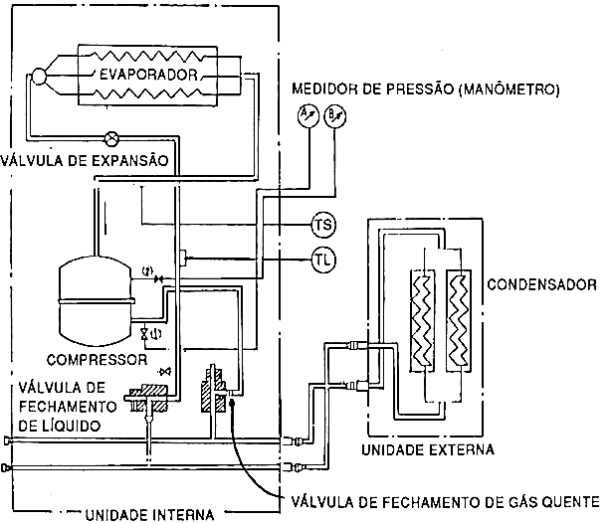
Figura 12: Pontos de medição em um equipamento de ar condicionado

Perdas de Pressão

Vencendo o atrito, tanto interno (dentro do fluido) como externo (superficial), o refrigerante sofre uma queda de pressão fluindo através da tubulação, evaporador, condensador, coletor, e através das válvulas e passagens do compressor. Na (fig. 13), é mostrado um diagrama p-h de um ciclo real, ilustrando a perda de pressão que ocorre em várias partes do sistema, onde cada trecho representa:
- B'C': Perda no evaporador, ∆p = p_{B'} – p_{C'};
- C'C'': Perda na linha de sucção, ∆p = p_{C'} – p_{C''};
- C''C''': Perda de pressão nas válvulas de admissão e passagens do compressor dentro do cilindro, ∆p = p_{C''} – p_{C'''};
- C'''D'': Processo de compressão. O vapor no cilindro é comprimido a uma pressão consideravelmente acima da média da pressão de condensação. Isto é necessário a fim de forçar o vapor a sair do cilindro através das válvulas de escape, contra a pressão de condensação e a pressão adicional ocasionada pelas molas das válvulas de escape;
- D''D': Perda de pressão nas válvulas de escape para forçar sua abertura, ∆p = p_{D''} – p_{D'};
- D'A: Perda na linha de descarga e condensador, ∆p = p_{D'} – p_{A};
- AA': Perda na linha de líquido, ∆p = p_{A} – p_{A'};
- A'B': Processo de expansão, ∆p entre evaporador e condensador.

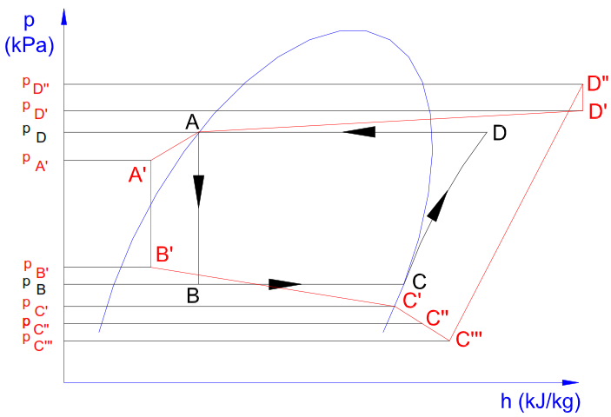
Figura 13: Diagrama p-h com o efeito da perda de pressão

Cada uma das linhas do circuito frigorífico requer um diferencial de pressão, ou perda de carga, para manter o fluxo. Esta perda de carga é um valor arbitrário usado para estabelecer o diâmetro correspondente da linha para o fluxo requerido.

EXEMPLOS ILUSTRATIVOS

Exemplo 1: Determinar o COP da Máquina frigorífica e da Bomba de calor, operando pelo ciclo de Carnot, conhecendo-se:
- Temperatura de evaporação, T_{e} = –10°C
- Temperatura de condensação, T_{c} = 35°C
- Carga de refrigeração, Q_{e} = 50 kJ.

Exemplo 2: Uma instalação frigorífica opera segundo o ciclo padrão de compressão a vapor utilizando refrigerante R22, desenvolve 50 kW de refrigeração, operando a uma temperatura de evaporação de –10°C e uma temperatura de condensação de 35°C. Determine:
- O efeito de refrigeração, em kJ/kg;
- A vazão mássica de refrigerante, em kg/s;
- O trabalho de compressão ideal, em kW;
- O deslocamento volumétrico do compressor, em m³/s;
- O calor rejeitado para o ambiente externo pelo condensador, em kW;
- O COP_{R} da máquina frigorífica;
- O COP_{BC} da bomba de calor;
- O título do refrigerante na saída do dispositivo medidor;
- O volume específico do refrigerante na saída do dispositivo medidor;
- A fração de volume ocupado pelo líquido;
- O trabalho de compressão real para uma compressão adiabática com eficiência isentrópica, $η_{c}=0,7$ em kW;
- A perda de efeito de refrigeração, em kJ/kg;
m) Refazer o problema para os refrigerantes R134a.

Exemplo 3: Comparar o exercício 2 com o ciclo de Carnot.

Exemplo 4: Visando a análise do efeito da temperatura de evaporação sobre o ciclo, refazer os cálculos do (ex. 2), considerando a temperatura de evaporação igual a 0°C e manter a temperatura do R22 entrando no dispositivo medidor em 35°C.

Exemplo 5: Visando a análise do efeito da temperatura de condensação sobre o ciclo, refazer os cálculos do (ex. 2), mantendo a temperatura de evaporação igual a -10°C e considerando a temperatura do R-22 entrando no dispositivo medidor em 40°C.

Exemplo 6: Visando a análise do efeito do superaquecimento sobre o ciclo, refazer os cálculos do (ex. 2), considerando o superaquecimento de 10°C (com e sem resfriamento útil).

Exemplo 7: Visando a análise do efeito do subresfriamento sobre o ciclo, refazer os cálculos (ex. 2), considerando o subresfriamento de 10°C.

Exemplo 8: Visando a análise dos efeitos do superaquecimento e do subresfriamento simultaneamente, sobre o ciclo, refazer os cálculos do exemplo 2, considerando o superaquecimento (com resfriamento útil) e o sub-resfriamento de 10°C.

Exemplo 9: Na instalação frigorífica da Figura 14, foram coletados os seguintes dados:
- Leitura no manômetro de baixa: 0,1440 MPa
- Leitura no manômetro de alta: 1,2883 MPa
- Temperatura do fluido frigorífico na entrada da VE: 30°C
Sabendo-se que o referido sistema utiliza R-22 como fluido frigorífico, determinar:
- As temperaturas de condensação e evaporação;
- A temperatura do fluido frigorífico na entrada e na saída do compressor;
- Desenhe o ciclo frigorífico correspondente no diagrama p-h;
- Sabendo que o evaporador deve retirar 10 kW do interior da câmara frigorífica, calcular a potência do compressor e o coeficiente de desempenho.

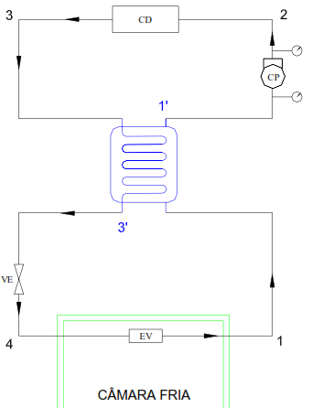
Figura 14: Instalação frigorífica com trocador de calor

Exemplo 10: Calcular o subresfriamento e o superaquecimento de uma máquina de ar condicionado, que opera com R-22, visando o balanceamento frigorífico do equipamento mostrado na fig. 12, conhecendo-se as leituras abaixo:
- Leitura no manômetro de alta: 1,7543 Mpa
- Leitura da temperatura da linha de líquido: 45°C
- Leitura no manômetro de baixa: 0,4827 MPa
- Leitura da temperatura da linha de sucção: 15°C.

